Deep Reinforcement Learning for Online Offloading in Wireless Powered Mobile-Edge Computing Networks
摘要
无线供电的移动边缘计算（MEC）最近已成为一种有前途的范例提高低功耗网络的数据处理能力，如无线传感器网络和物联网（IoT）。在本文中，我们考虑遵循二进制的无线供电MEC网络卸载策略，使得无线设备（WD）的每个计算任务在本地执行或者执行完全卸载到MEC服务器。我们的目标是在时变无线下获得在线算法通道联合优化任务卸载决策和无线资源分配以最大化网络的数据处理能力。在实践中，这需要先后努力解决组合优化问题，以解决卸载决策中的多用户关联。现有方法主要基于分支定界算法或松弛启发法，受最优性和效率之间的权衡限制。为了解决这个问题，我们建议本文是一个实现的基于Deep Reinforcement学习的在线卸载（DROO）框架深度神经网络，用于生成卸载决策。特别是拟议的DROO框架
不需要任何手动标记的训练数据作为输入，因此完全消除了需要解决组合优化问题。此外，它避免了维度问题的诅咒一些现有的强化学习方法遇到并且计算效率高大型网络。为了进一步降低计算复杂度，我们提出了一种自适应过程它可以动态自动调整DROO算法的参数。数值结果表明所提出的算法可以实现接近最优的性能，同时显着降低与现有方法相比，计算时间超过一个数量级。例如，在30用户网络中，复杂性从几秒减少到小于0.1秒即使在快速衰落的环境中，实时和最佳的卸载设计也是真正可行的。

introduction
现代物联网（IoT）技术从根本上受到有限电池的限制大小受限的无线设备（WD）的寿命和低计算能力，特别是对于计算密集型应用程序，如增强现实。感谢最近的进展无线电力传输（WPT）技术，WD的电池可以连续充电空中无需更换电池[1]。同时，设备计算最近移动边缘计算（MEC）的发展可以有效地提高功率技术[2]。使用MEC，WD可以将密集计算卸载到附近的边缘服务器减少计算延迟和能耗[3]。新出现的无线供电MEC结合了上述两种技术的优势，其在物联网网络中的部署有望解决两个基本的性能限制[4]，[5]。在本文中，我们考虑使用无线供电的MEC如图1所示的网络，其中接入点（AP）负责传输RF（射频）从WD接收和接收计算的能量。特别是，WD遵循二进制任务卸载策略[6]，这是一种常用的卸载模型用于物联网网络中的不可分区的简单传感任务。在这种情况下，计算任务本地或卸载到MEC服务器进行远程计算。在多用户场景中，主要挑战是个人计算的联合优化模式选择（即卸载或本地计算）和传输时间分配（在WPT上）和卸载）以实现最大的计算性能。由于组合计算模式选择的本质，问题一般表示为混合整数编程（MIP）。为了解决MIP问题，使用分支定界算法[7]和动态编程[8]来求解全局最优卸载解决方案。然而，两种方法的搜索空间随着网络大小N而呈指数增长计算上禁止大规模MEC网络。为了降低计算复杂性，提出了启发式局部搜索方法来降低计算复杂度。对于例如，[5]提出了一种沿一个二进制变量搜索的坐标下降（CD）方法一次。在[9]中研究了一种类似的多服务器MEC网络启发式搜索方法，它迭代地调整二进制卸载决策。另一个广泛采用的启发式是通过凸松弛，例如，通过将整数变量放宽到0到1之间的连续性[10]或者用二次约束逼近二元约束[11]。尽管如此，一方面无法保证降低复杂度的启发式方案的解决方案质量。另一方面，两者基于搜索和凸松弛方法通常需要相当多的迭代次数使算法达到令人满意的局部最优。因此，它们不适合实时快速衰落信道中的处理，因为优化问题需要重新解决一次通道衰落变化很大。
最近，深层强化学习已成为处理具有大状态空间[12]和动作空间[13]的强化学习问题的有效方法。特别是，它依靠深度神经网络（DNN）[14]从训练数据样本中学习，并且最终产生从状态空间到动作空间的最佳映射。那里存在最近很少有关于基于深度强化学习的MEC网络卸载的工作[15] - [17]。对于能量收集MEC网络，基于深度Q网络（DQN）的卸载策略是在[16]中提出，以优化由多个服务的单个WD的计算性能边缘服务器。在类似的网络设置下，基于在线计算卸载策略在随机任务到达的[17]中研究了DQN。但是，这两项工作都考虑了离散化通道增益作为输入状态向量，因而受到高緯度的影响当需要高信道量化精度时，收敛慢。此外，因为在每次迭代中选择动作的详尽搜索性质，DQN不适合处理高维动作空间的问题[18]。在我们的问题中，有一个总计2^{N}卸载决定（动作）可供选择，其中DQN显然不适用对于小N，例如，N = 20。
在本文中，我们考虑一个具有一个AP和多个WD的无线供电MEC网络如图1所示，其中每个WD遵循二进制卸载策略。特别是，我们关注开发在线卸载算法，实现快速衰落下的快速优化通道。为此，我们提出了一种基于强化学习的在线卸载方法（DROO）框架，以最大化所有WD的加权和计算速率，即单位时间内处理的位数。与现有的整数编程相比基于学习的方法，我们有以下新颖的贡献:
1）提议的DROO框架将连续的无线信道增益作为输入嵌入式DNN用于卸载动作生成。相比现有的一些基于DQN的使用量化信道增益的方法，DROO方法不仅增强了建模精度，但也提高了高通道建模精度时的收敛速度需要。此外，为了生成卸载动作，建议的DROO框架每次只需要从少数候选动作中进行选择。相比一些常规需要搜索整个动作空间的DQN方法，DROO是计算上的在具有高维动作空间的大型网络中可行且有效。
2）此外，拟议的DROO框架不需要任何标记数据培训示例更新其动作生成策略。相反，通过反复的互动无线衰落频道，它可以自动学习过去的卸载经验通过强化学习改进其行动产生政策。因此，它完全消除了解决复杂MIP问题的需要，从而避免了现有最优和启发式方法遇到的最优性效率折衷。
3）在提出的框架内，我们设计了一种新颖的保序量化方法DROO从生成的放松动作生成多个二进制卸载动作由DNN提供。所提出的量化方法在所生成的中提供了更高的分集行动并导致比传统的K-最近邻居更好的收敛性能（KNN）量化方法。
4）我们进一步开发了一个自动调整参数的自适应程序DROO算法即时。具体而言，它逐渐减少凸起的数量资源分配子问题需要在一个时间框架内解决。这有效在不影响解决方案质量的情况下降低计算复杂度。我们在广泛的数值研究中评估了拟议的DROO框架。我们的结果显示平均而言，DROO算法实现了现有计算速率的99：5％以上接近最优的基准方法[5]。与此同时，它显着减少了CPU时间超过一个数量级，例如，在30-中，从几秒到小于0.1秒用户网络。这使得实时和最佳设计在无线供电MEC中真正可行网络甚至在快速衰落的环境中.
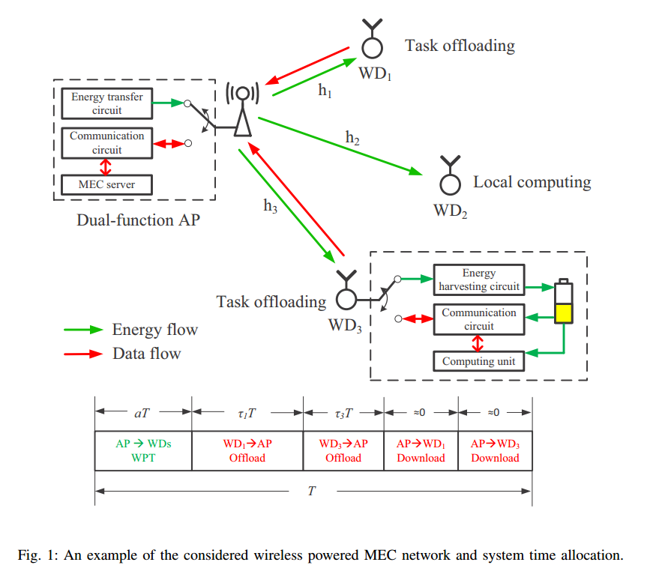

System Model
如图1所示，我们考虑一个由AP和AP组成的无线供电MEC网络N个固定的无线设备WDs，表示为集合，每个设备都有一个天线。实际上，这可以对应于静态传感器网络。 AP具有稳定的电源并且可以向无线设备WD广播RF能量。每个WD都有一个可以存储的可充电电池收获的能量为设备的运行提供动力。假设AP有更高的计算能力比WD，因此WD可以卸载他们的计算任务AP。具体来说，我们假设WPT（无线能量传输）和通信（计算卸载）是在同一频段进行。因此，时分多路复用（TDD）电路在每个设备上实现，以避免WPT和通信之间的相互干扰系统时间被分成相等长度T的连续时间帧。设Hi表示在标记的时间帧内，AP和第i个WD之间的无线信道增益。频道是假设在下行链路和上行链路中是倒数【1】，并且在每个时间帧内保持不变，可能会因帧而异。在一个时间帧的开头，aT用于表示用于WPT的时间，，其中AP广播RF能量以供WD收获。具体来说，第i个WD收获能量，其中μ（0; 1）表示能量收集效率和P表示AP发射功率[1]。随着收获能量，每个WD需要在时间帧结束之前完成计算任务。在这在文章中，我们考虑二进制计算卸载策略，以便完成计算WD本地（如图1中的WD2）或卸载到AP（如WD1和WD3）在图1）中。设是指示符变量，其中xi = 1表示第i个用户计算任务被卸载到AP，xi = 0表示任务是在本地计算的。
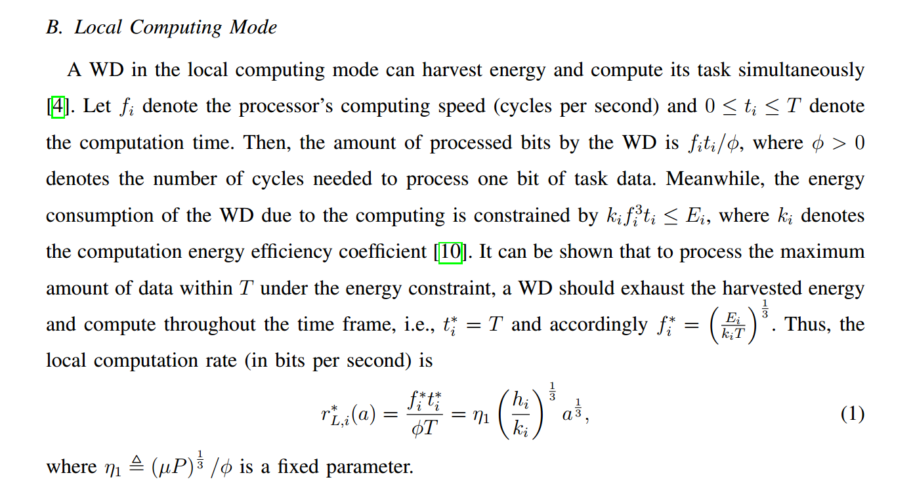
处于本地计算模式的无线设备WD可以同时收集能量并计算其任务[4]。 设fi表示处理器的计算速度（每秒周期数），0≤ti≤T表示计算时间。 然后，WD处理的比特量是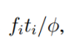，其中φ> 0，表示处理一位任务数据所需的周期数。 同时，由于计算而导致的WD能量消耗受约束是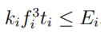，其中ki表示计算能效系数[10]。 可以证明，在能量约束下时间T内的处理数据量最大值，WD应该耗尽收获的能量并在整个时间范围内计算，即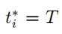，因此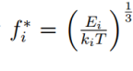。 就这样本地计算速率（以每秒位数为单位）
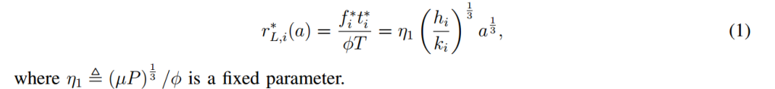
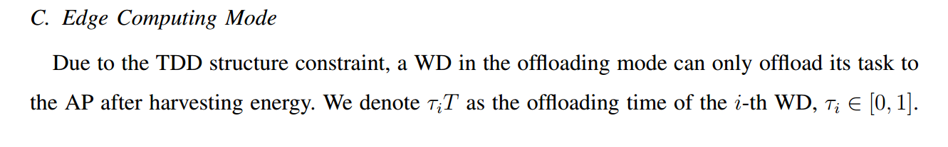
由于TDD结构约束（在TDD模式的移动通信系统中，接收和传送在同一频率信道(即载波)的不同时隙，用保证时间来分离接收和传送信道。该模式在不对称业务中有着不可比拟的灵活性），一个卸载模式下的WD只能在能量收集之后进行任务卸载。我们定义第i个卸载时间，
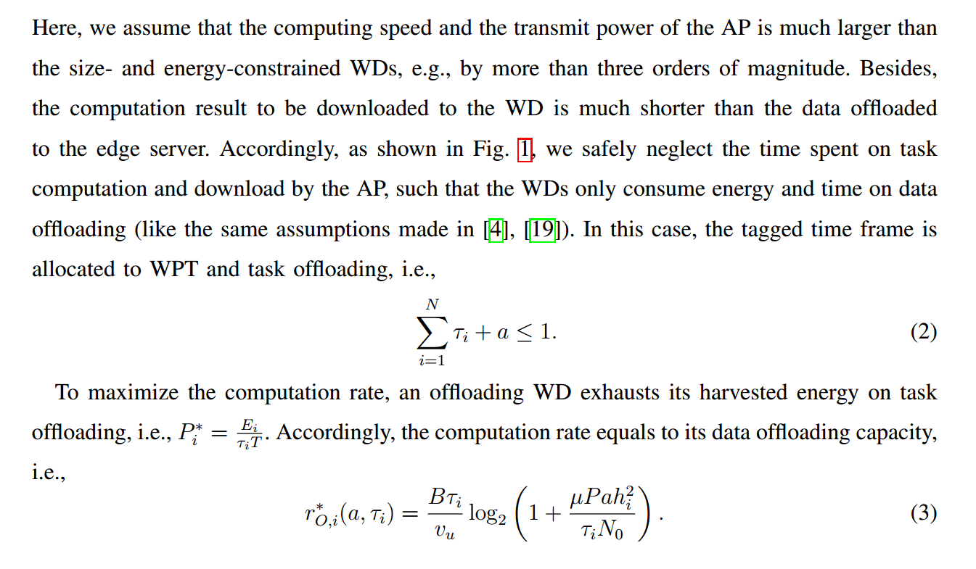
在这里，我们假设AP的计算速度和发射功率远大于WD的尺寸约束和能量约束，例如，超过三个数量级。 除此之外，要下载到WD的计算结果比卸载到边缘服务器的数据短得多。 因此，如图1所示，我们安全地忽略了在AP计算和从AP上下载上花费的时间，使得WD仅在数据负载上消耗的能量和时间（与[4]，[19]中的假设相同）。 在这种情况下，标记的时间帧就是分配给WPT和任务卸载，即参见公式（2）。
为了是计算率最大化，卸载的WD消耗他在任务卸载过程中收集的能量，根据计算率=他的数据卸载能力得到公式（3).
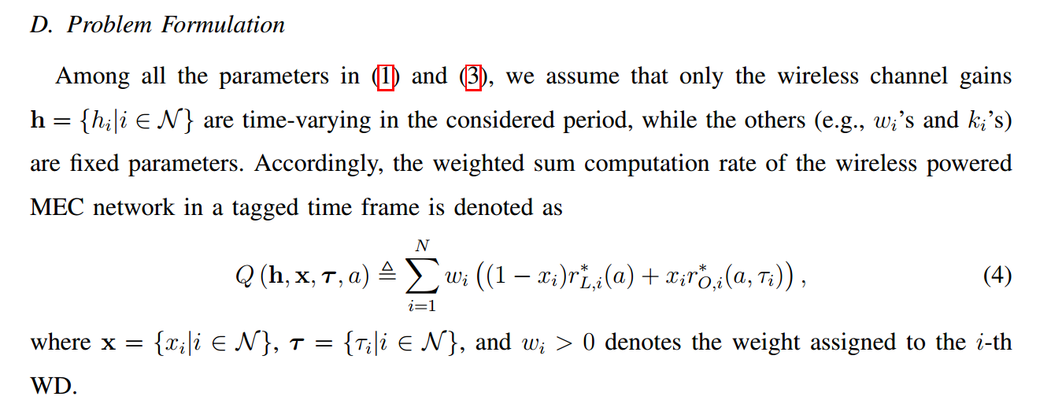
所有参数中，我们假设只有无线信道增益在所考虑的时期内是随时间变化的，而其他的（例如，wi和ki）是固定参数。 因此，无线供电的加权和计算速率标记时间帧中的MEC网络表示为。我们能很容易的推论出如果xi=0，Ti=0当dii个WD在本地计算模式下。
理解：公式四，h是时变的信道增益，T 和a，是时间分配，a是充电的时间比例，t是每个卸载任务下行传输比例。x是每个wd是否卸载的决定值，用0,1 表示。问题表示：在满足约束的情况下，要求整体的计算率最大。求解的化，分两步，1）决定xi是否迁移。2）决定时间分配。
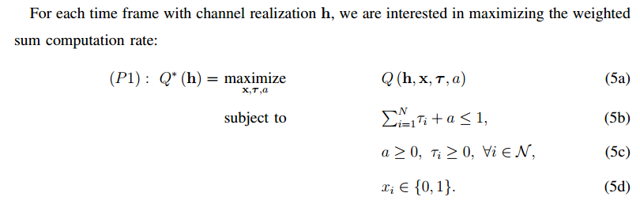
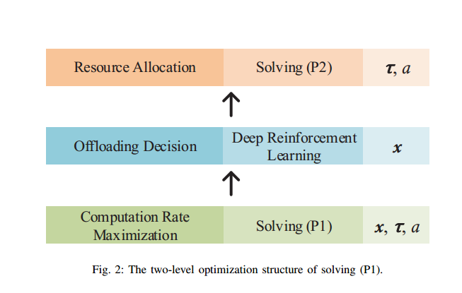
因此，问题（P1）可以分解为两个子问题，即卸载决策和资源分配（P2），如图2所示：
•卸载决策：需要在2^{N}可能的卸载决策中进行搜索找到最优或令人满意的次优卸载决策x。例如，在[5]和[9]中提出了一些元启发式搜索方法来优化卸载决策。但是，由于搜索空间极大，通常需要进行大量搜索收敛前的迭代。
•资源分配：最佳时间分配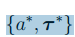的凸问题（P2）可以有效地求解.例如，使用对双变量的一维双截面搜索基于时间分配约束相关联能达到与O（N）时间复杂度[5]
解决（P1）的主要困难在于卸载决策问题。传统优化算法需要迭代调整卸载决策，以达到最佳状态，这对于快速衰落信道下的实时系统优化基本上是不可行的。为了解决复杂性问题，我们在本文中提出了一种新颖的深层强化学习-基于在线卸载（DROO）算法，可以实现毫秒级的计算是解决卸货决策问题的时候了。
在离开本节之前，值得一提的是提出的方法是不同的来自一些现有的深度神经网络（DNN）方法用于无线资源分配优化或信道估计，如[20]和[21]。传统的DNN方法是基于监督学习，需要大量手动标记的训练样本（例如，本文中的（h; x）对）以实现高解决方案质量。相比之下，提出了方法不需要任何训练样本，因此它避免了生成样本的需要计算硬卸载决策问题。同时，有监督的学习方法是通常对渠道分布的变化不稳健。例如，如果使用DNN训练DNN从固定设备放置生成的数据样本，需要重新训练一次WD显着改变他们的位置。然而，所提出的DROO算法可以自动进行一旦频道分布发生变化，就更新其卸载决策策略，因此更多适用于动态无线应用。

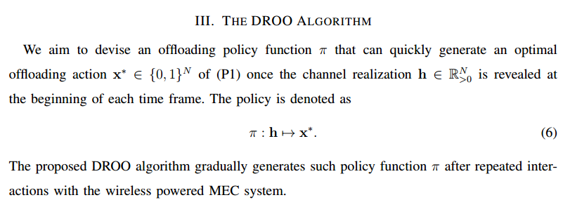

算法概述
算法包括两部分：Offloading 行为生成和offloading策略更新。生成依赖于DNN，他根據他的内嵌參數，例如隱層的連接權重。例如，连接隐藏神经元的权重。在第t个时间范围内，DNN采用信道增益ht作为输入，并输出当前策略下的放松的卸载动作x ^ t（是0-1之间的连续）。由θt参数化。该然后将放松动作量化为K个二进制卸载动作，其中基于可实现的计算速率选择一个最佳动作x * t，如（P2）中所示。网络卸载行动x *t，收到奖励Q *（ht; x * t），并添加新获得的状态 - 动作对（ht; x * t）记忆。
随后，在第t个时间帧的策略更新阶段，一批训练样本从记忆中抽出来训练DNN。训练后，DNN将更新其参数从θt到θt+ 1（等效于卸载策略π_{θt+ 1}）。新的卸载政策π_{θt+ 1}
将在下一个时间帧中用于根据新的生成卸载决策x * _{t + 1}通道ht + 1观察到。这种强化学习迭代将在此后作为新的重复观察到信道实现，DNN将不断改进其策略πθt（和产生的卸载决策的质量）。这两个阶段的描述详述如下以下小节
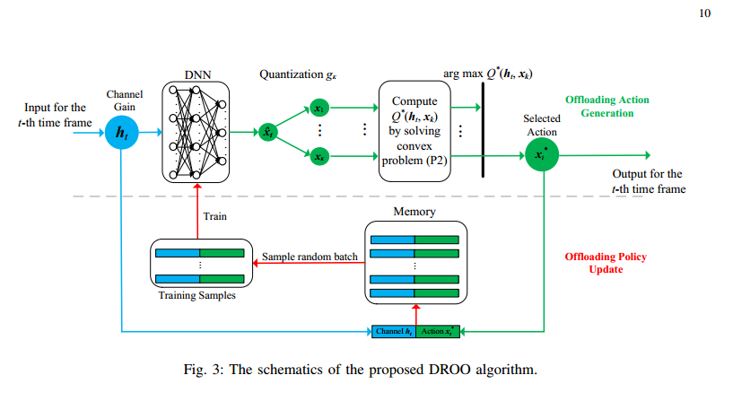

Offloading Action Generation
众所周知的通用近似定理声称一个隐藏层具有较大的隐含层隐藏神经元的数量足以近似任何连续映射f，如果正确的话激活函数应用于神经元，例如，sigmoid，ReLu和tanh函数[22]。这里，我们使用ReLU作为隐藏层中的激活函数，其中输出y和输入v为a 神经元与y = max{v,0};在输出层，我们使用sigmoid激活函数，，使得松弛的卸载动作满足x ^ _{t, i} ∈（0, 1）。
然后，我们量化x ^ t以获得K个二进制卸载动作，其中K是设计参数。量化函数g_{K}定义为
K可以是[1; 2^{N}]，其中较大的K导致更好的解决方案质量和计算复杂度更高，反之亦然。为了平衡性能和复杂性，我们提出了一种保持顺序的量化方法，它最多可以产生N个二进制卸载动作，其中N是WD的数量。基本思想是保持期间的顺序量化。也就是说，对于每个量化动作x_{k}，x_{k,i}≥x_{k}应该成立;如果x ^ _{t, i}≥x^ _{t, j}对于所有I,j∈{1,2,…N}.具体来说，{X_{k}}生成如下：
1）第一个二进制卸载决策x1根据公式（9）获得
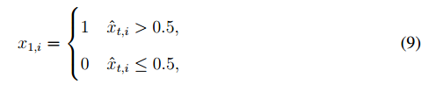因为i = 2）对于剩余的K-1动作，我们首先命令x ^的条目与它们相对应距离为0.5，表示为,
其中x ^（i）表示为x ^的第i个有序统计量。然后，第k次卸载决定X_{k}获得公式为（10）。
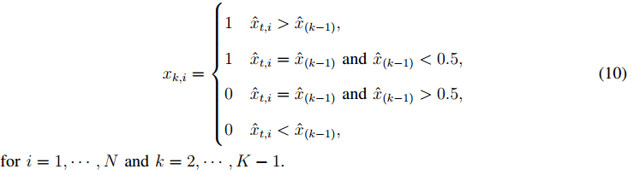
例如，当x ^ t = [0.2,0.4,0.7,0.9]和K = 4时，产生4个卸载动作上述量化方法是x1 = [0,0,1,1]，x2 = [0,1,1,1]，x3 = [0,0,0,1]和x4= [1,1,1,1]。 相比之下，当使用传统的KNN方法时，获得的动作是x1 = [0,0,1,1]，x2 = [0,1,1,1]，x3 = [0,0,0,1]，x4 = [0,1,0,1]。
显然，我们可以通过保持顺序获得最多N个量化的卸载决策量化方法。 与量子化解决方案密切相关的KNN方法相比放置在x ^附近，由顺序保持量化方法产生的卸载动作相隔较远的距离。 直观地说，这在候选人行动中创造了更高的多样性设置，从而增加在x ^ t附近找到局部最大值的机会。 在第IV-A节中，我们展示了所提出的保序量化方法实现了更好的收敛性能比KNN方法。
回想一下，每个候选动作X_{k}可以通过求解（P2）来实现Q *（h_{t}, X_{k}）计算速率。因此，选择第t个时间帧的最佳卸载动作x * t是根据公式（11）
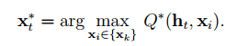
注意，可以并行处理Q *（h_{t}, X_{k}）的K次评估以加速（11）的计算。 然后，网络采取卸载动作x * t并执行相应的操作最佳资源分配。
C offloading policy update
获得的最佳卸载操作将用于更新DNN的卸载策略。具体来说，我们维持一个容量有限的初始空记忆。在第t个时间框架，将新的训练数据样本（h_{t}, x * _{t}）添加到存储器中。当内存已满时，新的生成的数据样本替换最旧的数据样本。
我们使用经验重放技术[12]，[23]来使用存储的数据训练DNN样本。在第t个时间帧中，我们随机选择一批训练数据样本{(hr,x*r)| }来自存储器的，由一组时间指数Tt表征。DNN的参数θt通过应用Adam算法[24]来更新以减少平均交叉熵损失，如
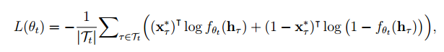

其中jTtj表示Tt的大小，上标|表示转置运算符和日志function表示向量的逐元素对数运算。详细的更新程序为简洁起见，这里省略了Adam算法。在实践中，我们在每个δ时间训练DNN，收集足够数量的新数据样本后的帧。体验重播技术。在我们的框架中使用有几个优点。首先，批量更新降低了复杂性，使用整套数据样本。其次，历史数据的重用减少了方差迭代更新期间的θt。第三，随机抽样通过减少来收敛训练样本中的相关性。
总的来说，DNN逐渐从每个时间框架中的最佳状态 - 动作对（ht; x * t）中学习。因此，它随着时间的推移变得“更加智能”，并不断改进其产生的卸载决定。此外，在有限的内存空间约束下，DNN只能从中学习最新的数据样本具有高解决方案质量。这种闭环强化学习在足够多次迭代之后，机制逐渐接近最优策略π。我们在算法中提供DROO算法的伪代码。
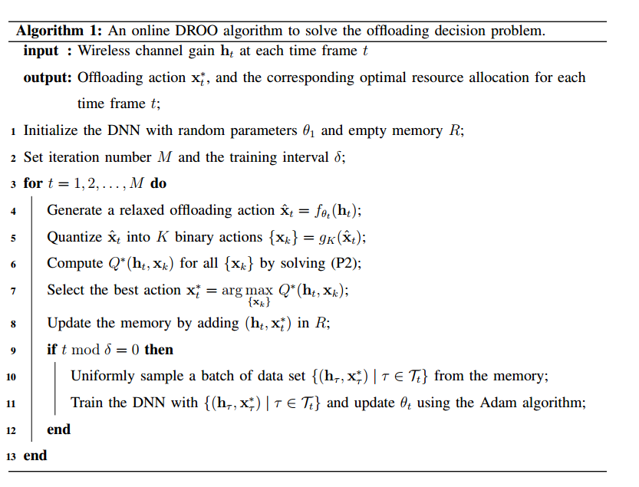

D. K的自适应设置
与传统的优化算法相比，DROO算法具有优势在消除解决硬MIP问题的需要，因此有可能显着降低复杂性。 DROO算法的主要计算复杂性来自从每个时间帧中解决（P2）K 次以选择最佳卸载动作。显然，一个通常，较大的K导致在每个时间范围内更好的卸载决策，因此更好长期卸货政策。因此，存在基本的性能复杂性在设定K值时的权衡。
利用顺序保持量化方法，我们每个最多生成N个量化动作时间，即K≤N。然而，使用固定的K = N不仅在计算上效率低，而且也是如此在计算速率性能方面是不必要的。要看到这一点，请考虑使用无线供电MEC网络有10个WD。我们应用K = 10的DROO算法并绘制在图4中最佳动作的索引x *t从（11）随时间计算，表示为kt *。例如，kt * = 2表示第t个时间帧中的最佳动作在有序K中排名第二量化动作。在图中，曲线被绘制为50倍时间帧的滚动平均值kt *并且光影区域是过去50个时间帧中kt *的上限和下限。显然，当t≥5000时，大多数选定的指数kt *不大于5。这表明那些生成的卸载动作xk与k> 5是多余的。换句话说，我们可以在学习过程中逐渐减少K，以加速算法而不会妥协表现。
在下文中，我们提出了一种用于设置K的自适应方法。我们将Kt表示为数字在第t个时间帧由量化函数产生的二进制卸载动作。我们最初设置K1 = N并且每Δ时间帧更新Kt，其中Δ被称为更新在更新时间范围内，Kt设置为1加上过去观察到的最大kt *Δ时间范围。附加1的原因是允许Kt在迭代期间增加。在数学上，Kt计算为
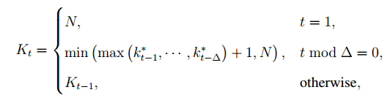

对于t≥1。对于Δ= 1的极端情况，Kt在每个时间帧更新。与此同时，当Δ！ 1，Kt永远不会更新，这相当于设置常数K = N.第IV-B节，我们在数值上表明，设置适当的Δ可以有效地加速学习在不影响计算速率性能的情况下处理。
IV. NUMERICAL RESULTS
在本节中，我们使用模拟来评估提议的DROO的性能算法。 在所有模拟中，我们使用Powercast TX91501-3W的参数，P = 3瓦用于AP的能量发射器，以及用于能量接收器的P2110 Powerharvester的能量发射器。每个WD.2能量收集效率μ= 0.51。 第i个WD与HAP的距离，由di表示，均匀分布在（2.5,5.2）米的范围内，i = 1; ···; N.由于页面限制，省略了di的确切值。 平均信道增益h¯i遵循自由空间路径损耗模型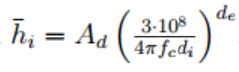，其中Ad = 4.表示天线增益，fc = 915 MHZ 表示载波频率，de = 2.8表示路径损耗指数。时间帧t处N个WD的时变无线信道增益，由ht = [ht 1; ht 2; ···; ht N]，根据ht i =h¯I.αit生成，其中αit是独立的随机信道衰落因子遵循单位均值的指数分布。不失一般性，渠道假设增益在一个时间范围内保持不变，并且独立于一个时间变化时间框架到另一个。我们假设计算效率相等ki = 10-26，i = 1; ···; N，和
对于所有WD [φ]，φ= 100。数据卸载带宽B = 2 MHz，接收机噪声功率N0 = 10-10，并且vu = 1：1。不失一般性，我们设置T = 1，如果i是一个，则wi = 1奇数，wi = 1：5否则。所有的模拟都是在桌面上进行的英特尔酷睿i5-4570 3.2 GHz CPU和12 GB内存。
我们考虑DNN由一个输入层，两个隐藏层和一个输出层组成提出的DROO算法，其中第一和第二隐藏层具有120和80隐藏神经元分别。我们使用TensorFlow 1.0和Python在Python中实现DROO算法设置训练间隔δ= 10，训练批量大小jT j = 128，存储器大小为1024

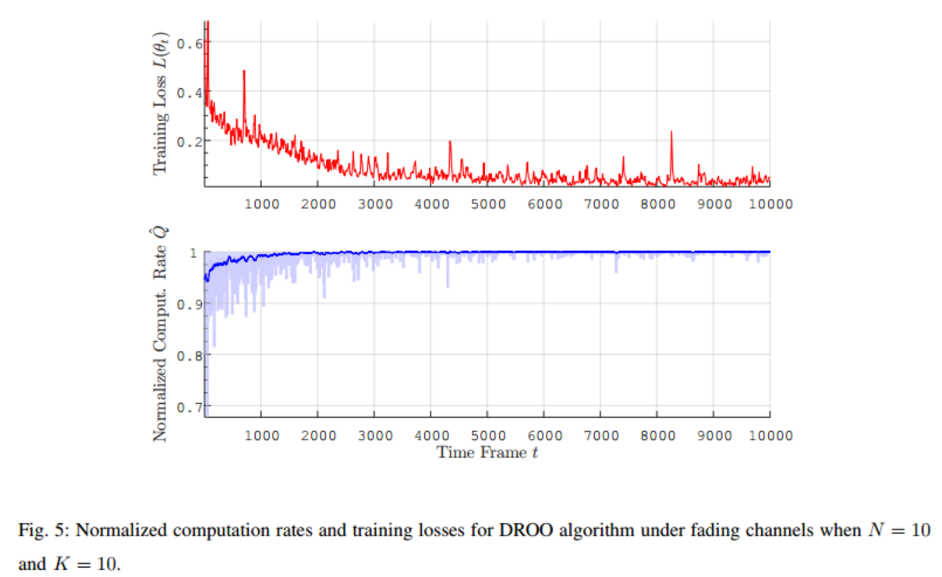
A.融合表现
我们首先考虑N = 10 WD的无线供电MEC网络。在这里，我们定义了归一化计算速率Q ^（h; x）2 [0; 1]，如
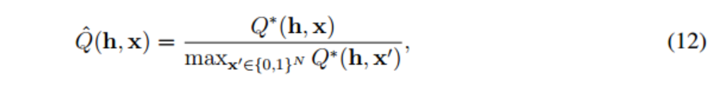
通过枚举所有2^{N}卸载来获得分母中的最优解动作。在图5中，我们绘制了DNN的训练损失L（θt）和归一化计算速率Q ^。在这里，我们设置一个固定的K = N.在下图中，蓝色曲线表示移动平均值Q ^在过去的50个时间帧中，浅蓝色阴影表示最大值和最小值在最后50帧中的Q ^我们看到DROO的移动平均Q ^逐渐收敛当t很大时，达到最优解。具体而言，实现的平均Q ^超过0.98t> 400时的早期阶段，随着t变大，方差逐渐减小到零，例如，当t> 3000时。同时，在上图中，训练损失L（θt）逐渐减小稳定在0.04左右，其波动主要是由于随机抽样训练数据。

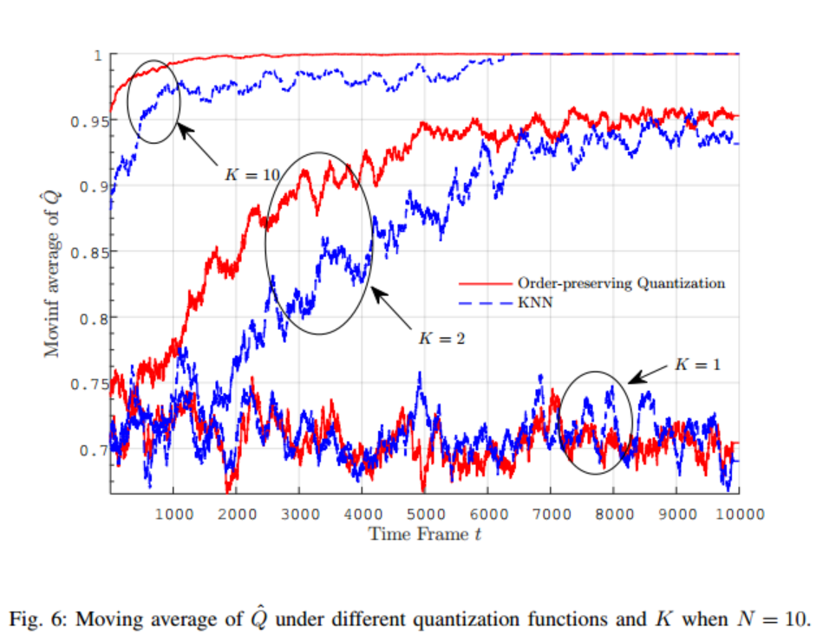
在图6中，我们比较了两种量化方法的性能：提出的阶数保持量化和不同K下的传统KNN量化方法。特别是，我们在200个时间帧的窗口上绘制Q ^的移动平均值。什么时候K = N，两种方法都收敛于最佳卸载动作，即Q ^的移动平均值然而，当K很小时，它们都实现了次优的卸载动作。对于例如，当K = 2时，保序量化方法和KNN都只收敛到0:95左右。尽管如此，我们可以观察到当K≥2时，保序量子化方法比KNN方法收敛得更快。直觉上，这是因为order保留与KNN方法相比，量化方法在候选动作中提供了更大的多样性。
因此，DNN的训练需要在收敛之前探索较少的卸载动作。请注意，当K = 1时，DROO算法不会对两种量化方法收敛。这是因为当缺少操作选择时，DNN无法改进其卸载策略。本小节中的模拟结果显示了所提出的DROO的有效性框架可以快速收敛到最优卸载策略，尤其是在提出时使用了保序动作量化方法。
B.更新间隔的影响Δ
在图7中，我们进一步研究了K的更新间隔（即Δ）对收敛的影响属性。在这里，我们使用第III.D节中的K的自适应设置方法并绘制移动图在200个时间帧的窗口上平均Q ^。我们看到DROO算法收敛于只有在设定足够大的Δ时，例如Δ≥16，才是最佳解。同时，我们也是如此在图8中绘制了不同Δ下Kt的移动平均值。我们看到Kt随着Δ增加t很大。这表明设置较大的Δ将导致更高的计算复杂度，即，需要在时间帧中计算（P2）更多次。因此，性能复杂在设定Δ时存在权衡。
为了正确选择更新间隔Δ，我们在图9中绘制了总数之间的权衡10000个信道实现的CPU时间和最后一个时间帧中Q ^的移动平均值。一方面，我们看到Q ^的平均值从0:96快速增加到接近1时Δ≤16，而当我们进一步增加Δ时，改善变得微不足道。上另一方面，CPU时间随着Δ单调增加。在性能之间取得平衡在下面的模拟中，我们为DROO算法设置Δ= 32。

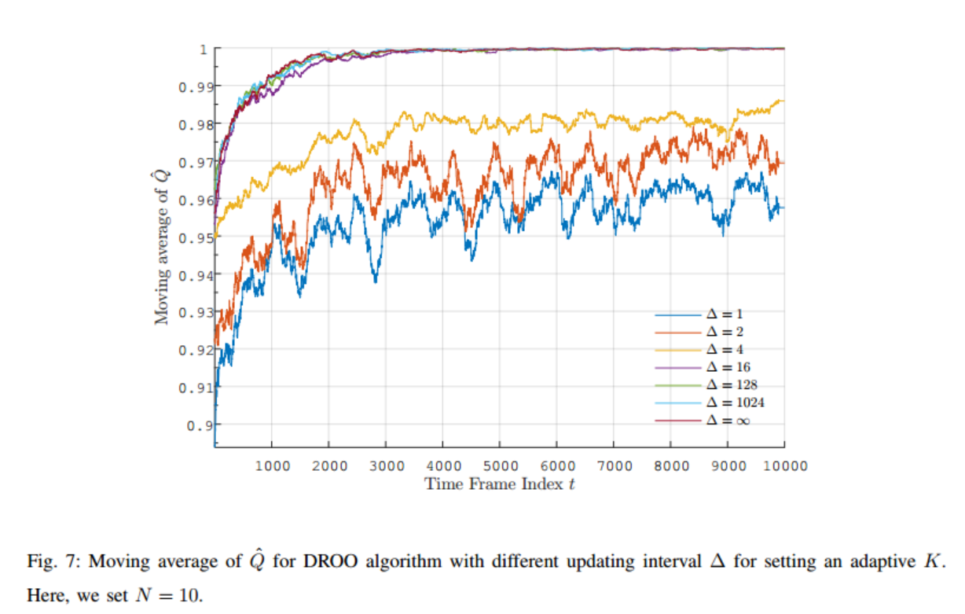
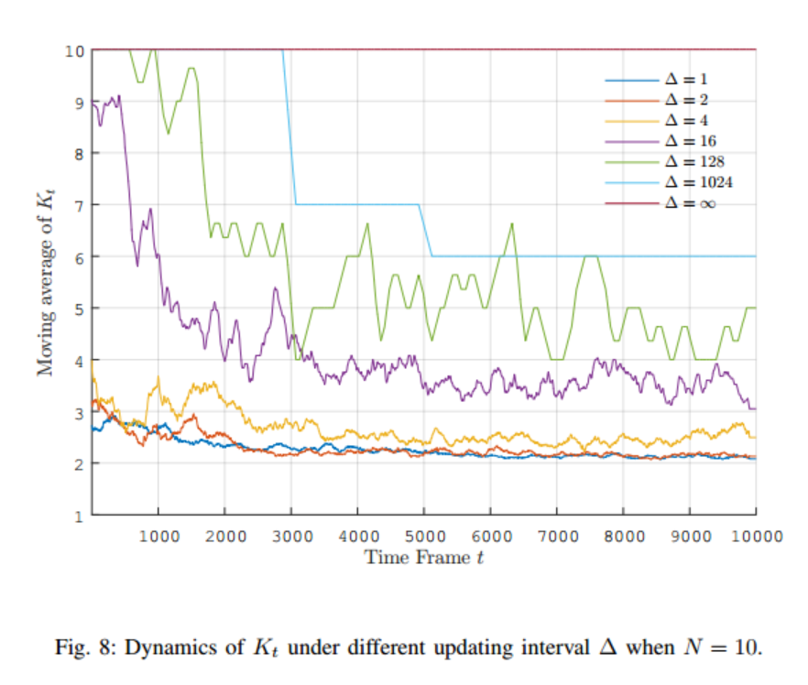
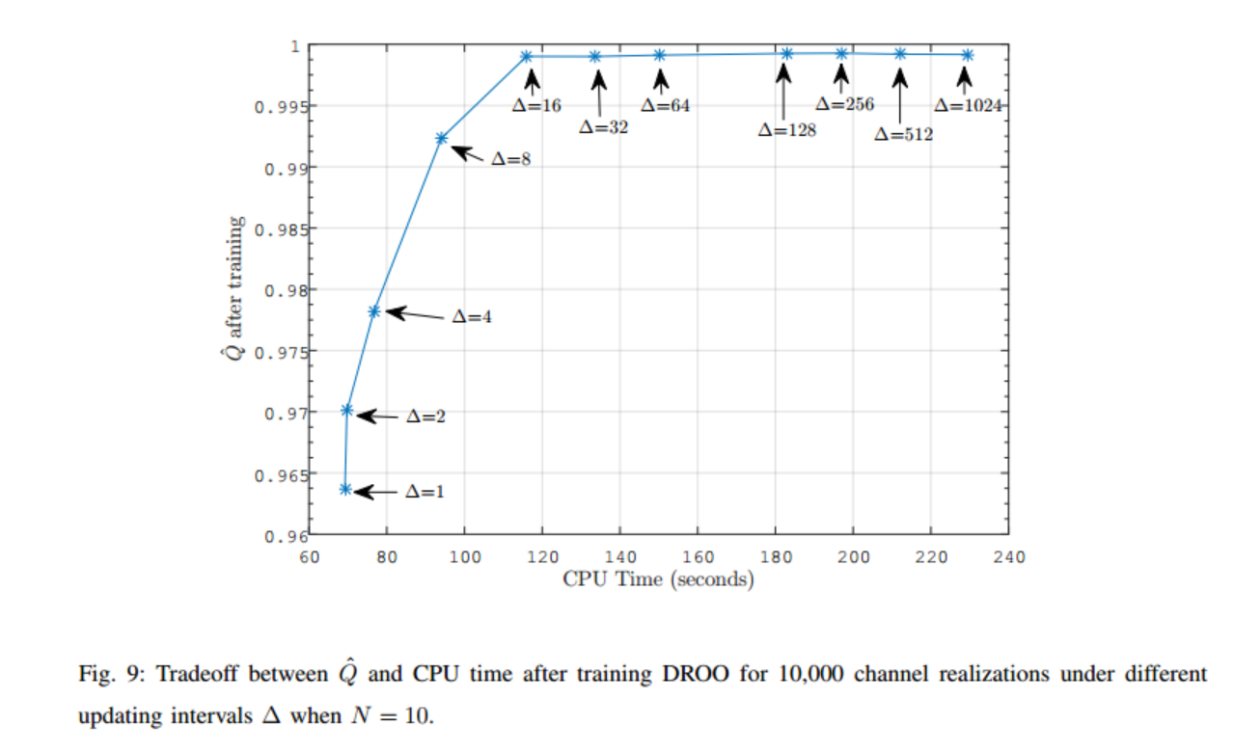
C.计算率表现
关于加权和计算速率性能，我们将DROO算法与三个代表性基准进行比较：
•坐标下降（CD）算法[5]。 CD算法在每一轮中迭代地交换WD的计算模式导致最大的计算速率提高。也就是说，从xi = 0到xi = 1，反之亦然。迭代在计算时停止通过计算模式交换不能进一步提高性能。 CD方法显示在不同的N下达到接近最佳的性能。
•本地计算。所有N个WD仅执行本地计算，即设置xi = 0;i=1; ···; N in（P2）。
•边缘计算。所有N个WD都将其任务卸载到AP，即设置xi = 1; i = 1; ···; ñ在（P2）。
在图10中，我们首先比较不同卸载所实现的计算速率性能不同数量的WD，N的算法。在评估之前，DROO已经过训练了24 000个独立无线信道实现，其卸载策略已经收敛图中的每个点的平均性能为6; 000独立无线频道变现。我们看到DROO用CD方法实现了类似的接近最佳性能，并且明显优于Edge Computing和Local Computing算法。在图11中，我们进一步评估DROO算法的性能。为了更好地阐述，我们绘制了归一化计算速率Q ^可由DROO实现。具体来说，我们列举所有2^{N}可能。当N = 10时，如（12）中的卸载动作。对于N = 20和30，它在计算上是禁止的列举所有可能的行动。在这种情况下，通过归一化计算来获得Q ^ 。DROO与CD方法相比可实现的速率。然后我们绘制中位数和Q ^超过6000个独立信道实现的置信区间。我们看到中位数对于不同数量的用户，DROO总是接近1，置信区间是
大多数在0:99之上。图10和11中的结果表明所提出的DROO方法可以在不同的网络布局下实现接近最优的计算速率性能。

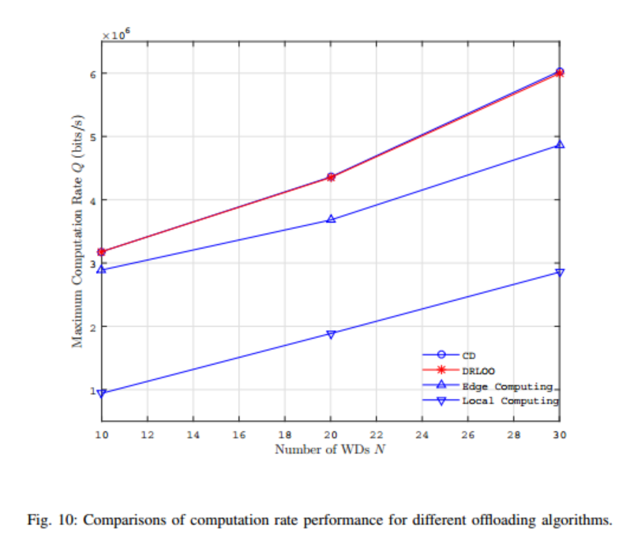
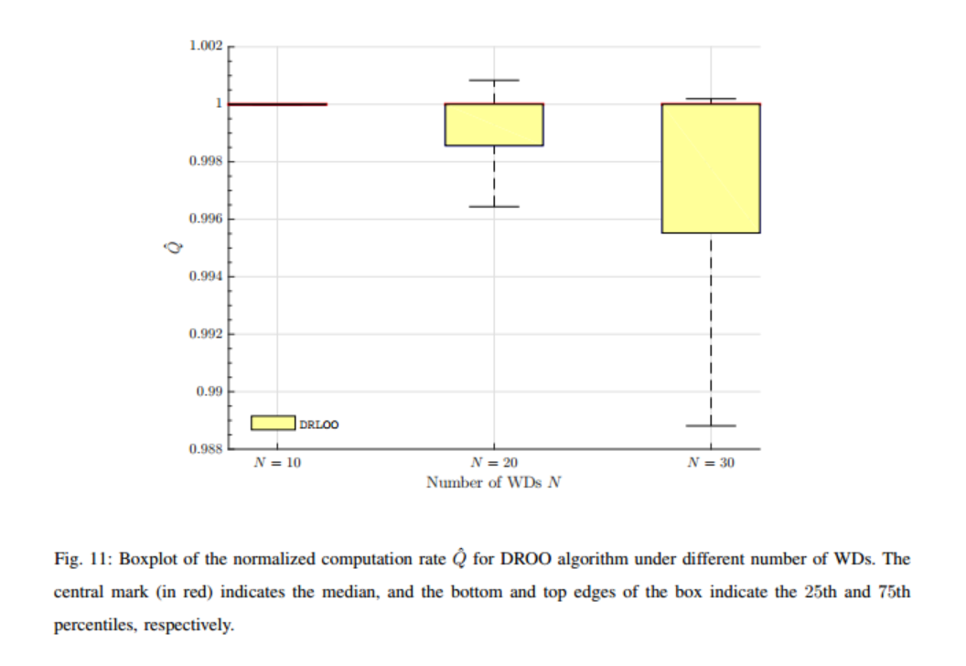
D.算法复杂性
最后，我们评估了DROO算法的计算复杂度。计算DROO算法的复杂性很大程度上取决于求解资源的复杂性分配子问题（P2）。为了公平比较，我们使用相同的双截面搜索方法作为[5]中的CD算法。据报道，CD方法实现了O（N 3）复杂度。对于在DROO算法中，我们考虑使用固定K和自适应K，如第III.D部分所述。从表I可以看出，使用自适应K可以有效地减少CPU时间固定K = N.此外，具有自适应K的DROO需要比CD短得多的CPU时间方法。特别是，当N = 30时，它会在小于0：1的秒内产生卸载动作，而CD的CPU时间要长65倍。总的来说，DROO实现了类似的费率表现作为CD算法但需要的CPU时间要少得多。这使得实时卸载和资源分配对于衰落环境中的无线供电MEC网络确实可行。
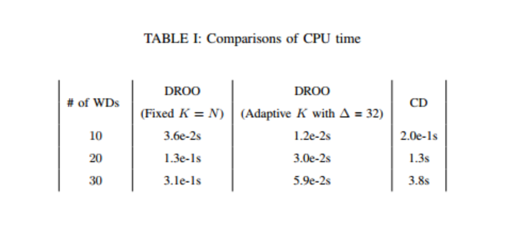

五，结论
在本文中，我们提出了一种基于深度强化学习的在线卸载算法DROO，以最大化无线动力MEC中的加权和计算速率。具有二进制计算卸载的网络。 该算法不需要任何手动标记了训练数据，并从过去的卸载经验中学习，以改善其卸载DNN通过强化学习产生的行动。 保序量化和量子化设计了自适应参数设置方法，实现了快速的算法收敛。相比对于传统的优化方法，提出的DROO算法完全消除了需要解决硬混合整数规划问题。 仿真结果表明DROO实现与现有基准测试方法类似的近乎最佳性能，但降低了CPU时间超过一个数量级，使实时系统优化真正可行无线供电的MEC网络在衰落的环境中。

